**PROJECT APK BALA PINJAMAN BUKU**



**KELAS : 04TPLK03**

**KELOMPOK 5**

**NAMA ANGGOTA :**

ABIYU RAFI KHAMBAL ( 231011400403)

ARDI (231011403359)

BIMA WASDIANTO (231011400340) Ketua kelompok

LABIIB ADILLA (231011400354)

AKMAL FAUZI (231011400358)

**JUDUL APK/WEB : BALA PINJAMAN BUKU**

**STRUKTUR DATABASE**

**1. TABEL USERS**

| **Nama Kolom** | **Tipe Data** | **Keterangan** |
| --- | --- | --- |
| ID | INT (11) | ID unik peminjaman |
| username | VARCHAR(100) | Nama lengkap |
| password | VARCHAR(100) | Agar data aman |
| akses | VARCHAR(100) | ADMIN/MAHASISWA |

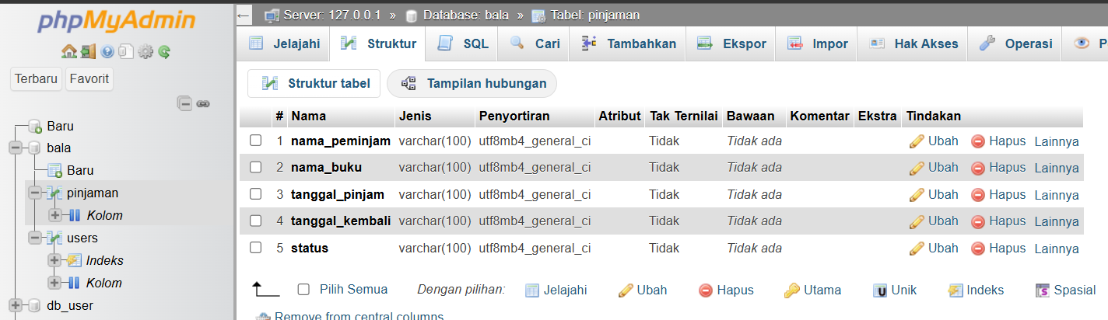

**2. TABEL PEMINJAMAN**

Data peminjaman yang dilakukan mahasiswa.

| **Nama Kolom** | **Tipe Data** | **Keterangan** |
| --- | --- | --- |
| Nama peminjam | VARCHAR(100) | ID unik peminjaman |
| Nama buku | VARCHAR(100) | Nama buku yang ingin di pinjam |
| tanggal_pinjam | VARCHAR(100) | Tanggal peminjaman |
| tanggal_kembali | VARCHAR(100) | Tanggal pengembalian (rencana) |
| status | VARCHAR(100) | (dipinjam/dikembalikan) |

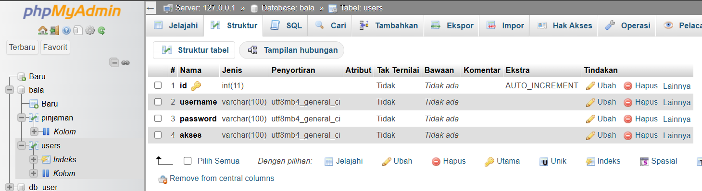

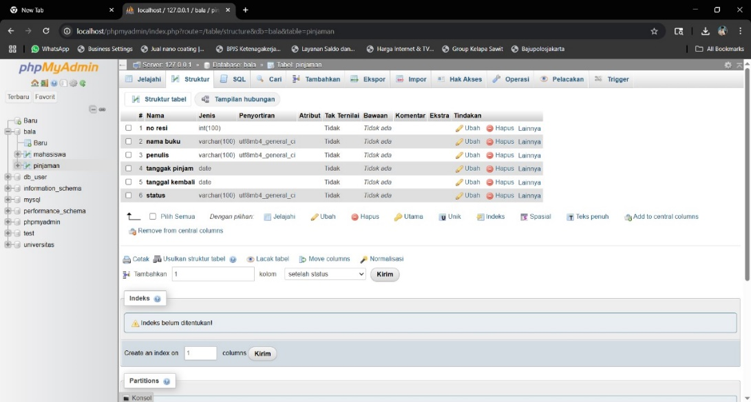**localhost/phpMyAdmin menggunakan MYSQL**

http://localhost/phpmyadmin/index.php?route=/table/structure&db=bala&table=pinjaman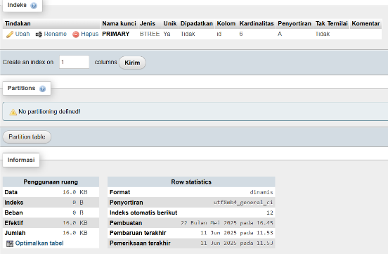

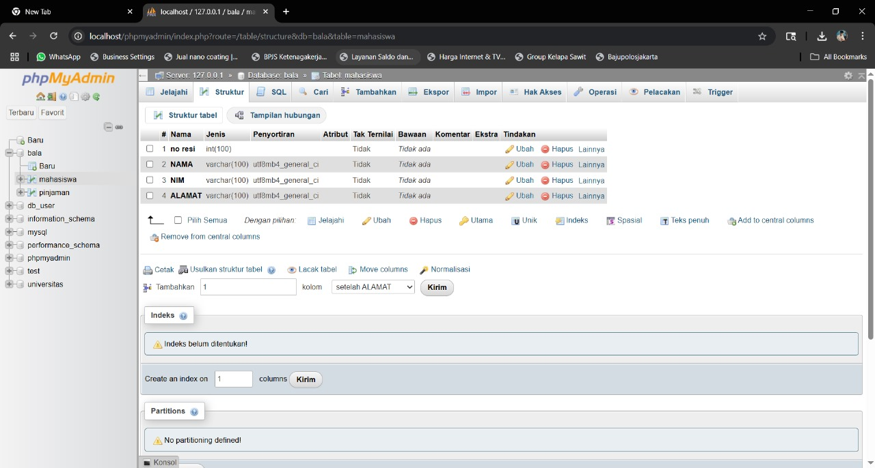

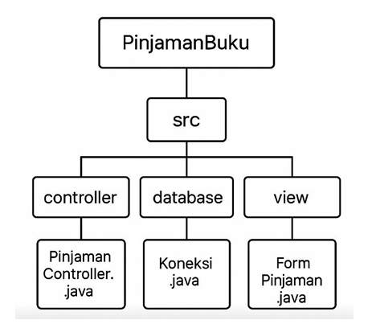**STRUKTUR PROJEK**

**databaseconnection.java**

package bala;

import java.sql.Connection;

import java.sql.DriverManager;

public class databaseconnection {

public static Connection connect() {

try {

Class.forName("com.mysql.cj.jdbc.Driver");

return DriverManager.getConnection("jdbc:mysql://localhost:3306/bala", "root", "");

} catch (Exception e) {

throw new RuntimeException("Gagal koneksi DB: " + e.getMessage());

}

}

}

**hustutil.java**

package bala;

import java.security.MessageDigest;

public class hustutil {

public static String hashPassword(String password) {

try {

MessageDigest md = MessageDigest.getInstance("SHA-256");

byte[] hash = md.digest(password.getBytes("UTF-8"));

StringBuilder hexString = new StringBuilder();

for (byte b : hash) {

hexString.append(String.format("%02x", b));

}

return hexString.toString();

} catch (Exception e) {

throw new RuntimeException(e);

}

}

}

**formpinjaman.java**

GUI form input:

* Nama Peminjam
* Nama Buku
* Tanggal Pinjam
* Tanggal Kembali
* Status (ComboBox)
* Tombol: Simpan, Lihat, Hapus
* Tabel: Tampilkan data pinjaman

**fromuser.java**

GUI form CRUD data user (admin & pegawai):

* Input username, password, akses
* Validasi username unik
* Hash password
* Tabel user

**login.java**

GUI login sederhana:

* Input username & password
* Verifikasi ke DB (SELECT * FROM users WHERE username = ?)
* Cek hash password
* Arahkan ke dashboard jika berhasil

**dashboard.java**

Menu utama setelah login:

* Tombol ke **Kelola User**
* Tombol ke **Kelola Pinjaman**
* Logout

**RANCANGAN APLIKASI**

Jenis aplikasinya ialah Manajemen Pinjaman

Platform tujuan:

* Android
* Desktop Java (Swing/JavaFX)
* Web (PHP/HTML)

Fitur utamanya

Login, Tambah data, Edit, Hapus dan Laporan

koneksi ke database menggunakan MySQL

Desain UI:

* Simpel & fungsional
* Bebas asal jalan

Target penggunanya Petugas perpustakaan, Guru, Admin, Siswa, Pribadi

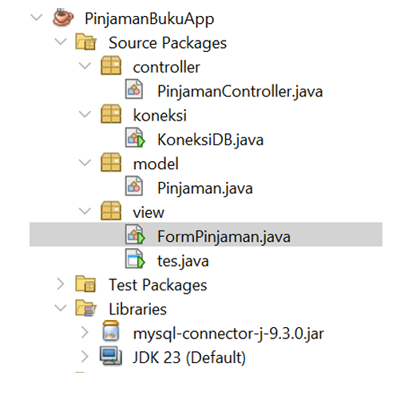

**tampilan aplikasi yang sudah berjalan dari tahap login hingga selesai**

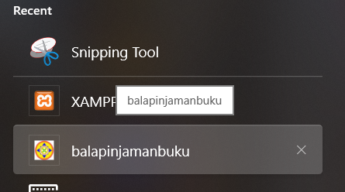

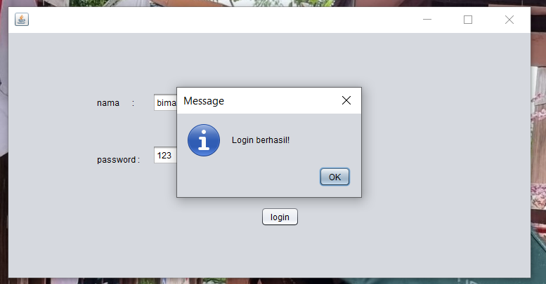

untuk login di bedakan menjadi dua ada untuk admin dan ada untuk pegawai

ini dilakukan supayah melindungi data data sensitif

TAMPILAN MENU ADMIN

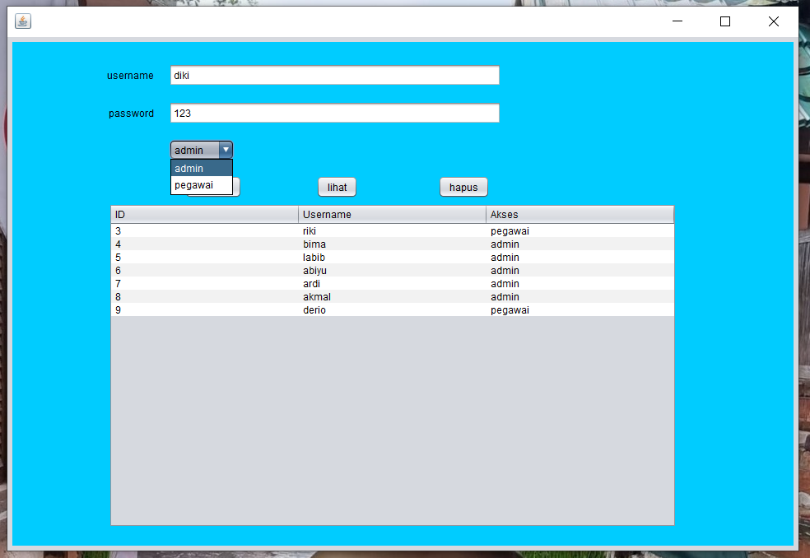

TAMPILAN MENU UNTUK PEGAWAI APA BILA LOGIN SESUAI DENGAN PEGAWAI

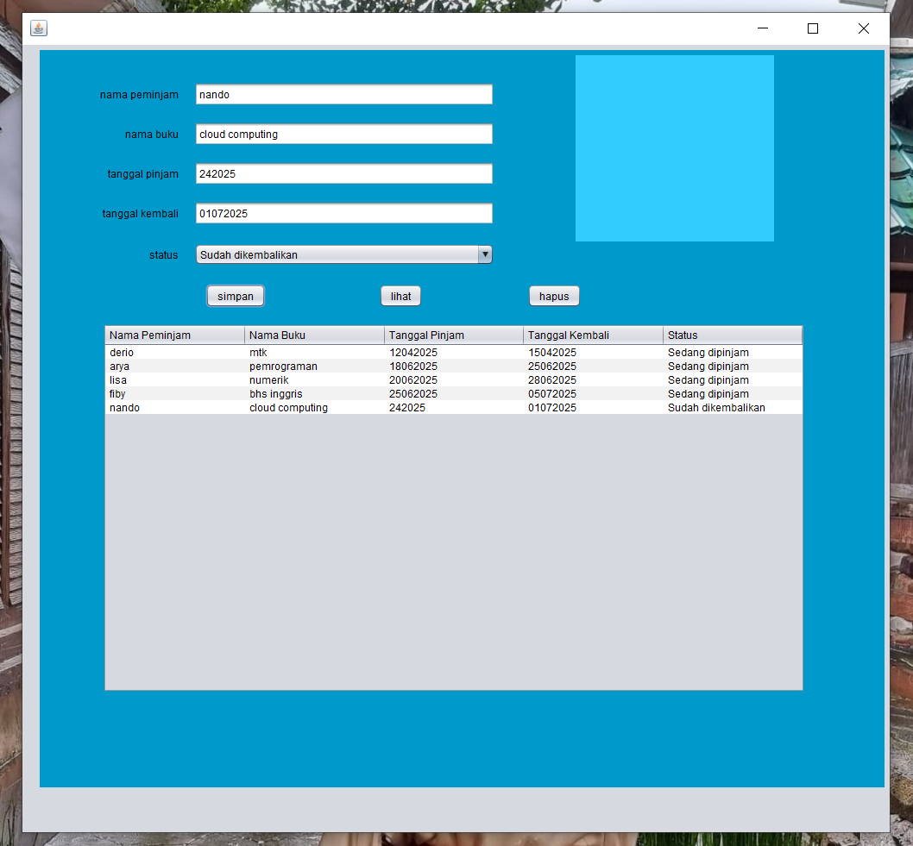

BERIKUT DATA BASE KETIKA SUDAH TERISI DI MYSQL

ADMIN

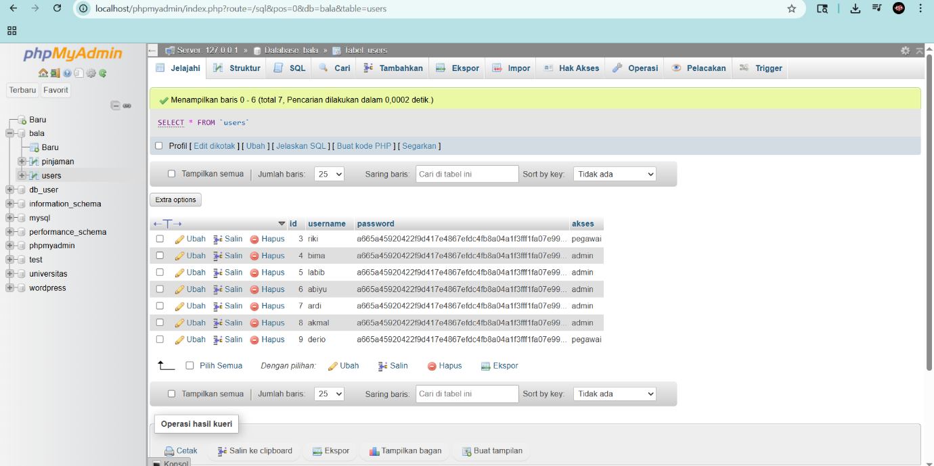

PEGAWAI

